Федеральное государственное автономное образовательное учреждение высшего образования «Национальный исследовательский университет ИТМО»
Факультет Программной Инженерии и Компьютерной Техники

Курсовая работа
По дискретной математике
Часть 1
Вариант 15

Выполнил:
Васидов Мухаммадсаид Абдуфаттохович P3132

Проверил:
Поляков Владимир Иванович

Санкт-Петербург - 2025
Оглавление
Условие 3
Составление таблицы истинности заданной булевой функции 4
Аналитический вид 4
Минимизация булевой функции методом Квайна-Мак-Класки 5
a) Нахождение простых импликант 5
б) Составление импликантной таблицы 5
Минимизация булевой̆ функции на картах Карно 6
Определение МДНФ 6
Определение МКНФ 7
Преобразование минимальных форм булевой функции 7
Факторизация и декомпозиция для МДНФ: 7
Факторизация и декомпозиция для МКНФ: 7
Синтез комбинационных схем в булевом базисе 8
Булев базис 8
Сокращенный булев базис (И, НЕ) 9
Универсальный базис (И-НЕ, 2 входа) 10

Условие

Условия при которых f = 1: 2≤|x₄x₅x₁-x₂x₃|≤5
Условия при которых f = d: | x₄x₅x₁-x₂x₃ |=0

Необходимо выполнить следующие этапы:
- Составить таблицу истинности заданной булевой функции.
- Представить булеву функцию в аналитическом виде с помощью КДНФ и ККНФ.
- Найти МДНФ и/или МКНФ методом Квайна – Мак-Класки.
- Найти МДНФ и МКНФ на картах Карно.
- Преобразовать МДНФ и МКНФ к форме, обеспечивающей минимум цены схемы.
- По полученной форме построить комбинационную схему в булевом базисе. Определить задержку схемы.
- Построить схемы с минимальной ценой в универсальных базисах и сокращенных булевых базисах. Определить задержку каждой из схем.

Составление таблицы истинности заданной булевой функции

№ | X ₁ X₂ X₃ X₄ X₅ | X₄ X₅ X ₁ | X₂ X₃ | X₄ X₅ X ₁ | X₂ X₃ | f
0 | 0 0 0 0 0 | 0 | 0 | 0 | 0 | d
1 | 0 0 0 0 1 | 2 | 0 | 2 | 0 | 1
2 | 0 0 0 1 0 | 4 | 0 | 4 | 0 | 1
3 | 0 0 0 1 1 | 6 | 0 | 6 | 0 | 0
4 | 0 0 1 0 0 | 0 | 1 | 0 | 1 | 0
5 | 0 0 1 0 1 | 2 | 1 | 2 | 1 | 0
6 | 0 0 1 1 0 | 4 | 1 | 4 | 1 | 1
7 | 0 0 1 1 1 | 6 | 1 | 6 | 1 | 1
8 | 0 1 0 0 0 | 0 | 2 | 0 | 2 | 1
9 | 0 1 0 0 1 | 2 | 2 | 2 | 2 | d
10 | 0 1 0 1 0 | 4 | 2 | 4 | 2 | 1
11 | 0 1 0 1 1 | 6 | 2 | 6 | 2 | 1
12 | 0 1 1 0 0 | 0 | 3 | 0 | 3 | 1
13 | 0 1 1 0 1 | 2 | 3 | 2 | 3 | 0
14 | 0 1 1 1 0 | 4 | 3 | 4 | 3 | 0
15 | 0 1 1 1 1 | 6 | 3 | 6 | 3 | 1
16 | 1 0 0 0 0 | 1 | 0 | 1 | 0 | 0
17 | 1 0 0 0 1 | 3 | 0 | 3 | 0 | 1
18 | 1 0 0 1 0 | 5 | 0 | 5 | 0 | 1
19 | 1 0 0 1 1 | 7 | 0 | 7 | 0 | 0
20 | 1 0 1 0 0 | 1 | 1 | 1 | 1 | d
21 | 1 0 1 0 1 | 3 | 1 | 3 | 1 | 1
22 | 1 0 1 1 0 | 5 | 1 | 5 | 1 | 1
23 | 1 0 1 1 1 | 7 | 1 | 7 | 1 | 0
24 | 1 1 0 0 0 | 1 | 2 | 1 | 2 | 0
25 | 1 1 0 0 1 | 3 | 2 | 3 | 2 | 0
26 | 1 1 0 1 0 | 5 | 2 | 5 | 2 | 1
27 | 1 1 0 1 1 | 7 | 2 | 7 | 2 | 1
28 | 1 1 1 0 0 | 1 | 3 | 1 | 3 | 1
29 | 1 1 1 0 1 | 3 | 3 | 3 | 3 | d
30 | 1 1 1 1 0 | 5 | 3 | 5 | 3 | 1
31 | 1 1 1 1 1 | 7 | 3 | 7 | 3 | 1

Представление булевой функции в виде КДНФ и ККНФ

Каноническая ДНФ :

f (X) = x̄₁x̄₂x̄₃x̄₄x₅ ∨ x̄₁x̄₂x̄₃x₄x̄₅ ∨ x̄₁x̄₂x₃x₄x̄₅ ∨ x̄₁x̄₂x₃x₄x₅ ∨ x̄₁x₂x̄₃x̄₄x̄₅ ∨ x̄₁x₂x̄₃x₄x̄₅ ∨ x̄₁x₂x̄₃x₄x₅ ∨ x̄₁x₂x₃x̄₄x̄₅ ∨ x̄₁x₂x₃x₄x₅ ∨ x₁x̄₂x̄₃x̄₄x₅ ∨ x₁x̄₂x̄₃x₄x̄₅ ∨ x₁x̄₂x₃x̄₄x₅ ∨ x₁x̄₂x₃x₄x̄₅ ∨ x₁x₂x̄₃x₄x̄₅ ∨ x₁x₂x̄₃x₄x₅ ∨ x₁x₂x₃x̄₄x̄₅ ∨ x₁x₂x₃x₄x̄₅ ∨ x₁x₂x₃x₄x₅

Каноническая КНФ:
f (X) = (x₁ ∨ x₂ ∨ x₃ ∨ x̄₄ ∨ x̄₅) ∧ (x₁ ∨ x₂ ∨ x̄₃ ∨ x₄ ∨ x₅) ∧ (x₁ ∨ x₂ ∨ x̄₃ ∨ x₄ ∨ x̄₅) ∧ (x₁ ∨ x̄₂ ∨ x̄₃ ∨ x₄ ∨ x̄₅) ∧ (x₁ ∨ x̄₂ ∨ x̄₃ ∨ x̄₄ ∨ x₅) ∧ (x̄₁ ∨ x₂ ∨ x₃ ∨ x₄ ∨ x₅) ∧ (x̄₁ ∨ x₂ ∨ x₃ ∨ x̄₄ ∨ x̄₅) ∧ (x̄₁ ∨ x₂ ∨ x̄₃ ∨ x̄₄ ∨ x̄₅) ∧ (x̄₁ ∨ x̄₂ ∨ x₃ ∨ x₄ ∨ x₅) ∧ (x̄₁ ∨ x̄₂ ∨ x₃ ∨ x₄ ∨ x̄₅)

Найти МДНФ методом Квайна – Мак-Класки
$K^{0}$(f) ∪ N(f) | $K^{1}$(f) | $K^{2}$(f) | $K^{3}$(f) | $K^{4}$(f) | Z (f)
1. 00000 v | 1. 0000X (0–1) v  2. 000X0 (0–2) v  3. 00X00 (0–4) v  4. 0X000 (0–8) v  5. X0000 (0–16) | 1. 00X0X (1–5) v  2. 0X00X (1–9) v  3. X000X (1–17)  4. 00XX0 (0–6)  5. 0X0X0 (0–10)  6. X00X0 (0–18)  7. 0XX00 (0–12) v  8. X0X00 (0–20)  9. XX000 (0–24) | 1. 0XX0X (0-13)  2. X0X0X (0-21)  3. XX00X (0-25)  4. XXX00 (0-28) | XXX0X | 1. X0001  2. 00X10  3. 0X010  4. X0010  5. X0100  6. X1000  7. 001X1  8. X0101  9. X1001  10. X1100  11. X1101  12. X000X  13. 00XX0  14. 0X0X0  15. X00X0  16. X0X00  17. XX000  18. X0X01  19. XX001  20. 001XX  21. X010X  22. XX100  23. X100X  24. X1X00  25. XX101  26. X1X01  27. X110X  28. X0X0X  29. XX00X  30. XXX00  31. XXX01  32. XX10X  33. X1X0X  34. XXX0X
2. 00001 v  3. 00010 v  4. 00100 v  5. 01000 v  6. 10000 v | 6. 00X01 (1–5) v  7. 0X001 (1–9) v  8. X0001 (1–17)  9. 00X10 (2–6)  10. 0X010 (2–10)  11. X0010 (2–18)  12. 0010X (4–5) v  13. 001X0 (4–6) v  14. 0X100 (4–12) v  15. X0100 (4–20)  16. 0100X (8–9) v  17. 010X0 (8–10) v  18. 01X00 (8–12) v  19. X1000 (8–24)  20. 1000X (16–17) v  21. 100X0 (16–18) v  22. 10X00 (16–20) v  23. 1X000 (16–24) v | 10. 0XX01 (1–13) v  11. X0X01 (1–21)  12. XX001 (1–25)  13. 001XX (4–7)  14. 0X10X (4–13) v  15. X010X (4–21)  16. XX100 (4–28)  17. 01X0X (8–13) v  18. X100X (8–25)  19. X1X00 (8–28)  20. 10X0X (16–21) v  21. 1X00X (16–25) v  22. 1XX00 (16–28) v | 5. XXX01 (1-29)  6. XX10X (4-29)  7. X1X0X (8-29)  8. 1XX0X (16-29)
7. 00101 v  8. 00110 v  9. 01001 v  10. 01010 v  11. 01100 v  12. 10001 v  13. 10010 v  14. 10100 v  15. 11000 v | 24. 001X1 (5–7)  25. 0X101 (5–13) v  26. X0101 (5–21)  27. 0011X (6–7) v  28. 01X01 (9–13) v  29. X1001 (9–25)  30. 0110X (12–13) v  31. X1100 (12–28)  32. 10X01 (17–21) v  33. 1X001 (17–25) v  34. 1010X (20–21) v  35. 1X100 (20–28) v  36. 1100X (24–25) v  37. 11X00 (24–28) v | 23. XX101 (5–29)  24. X1X01 (9–29)  25. X110X (12–29)  26. 1XX01 (17–29) v  27. 1X10X (20–29) v  28. 11X0X (14–29) v
16. 00111 v  17. 01101 v  18. 10101 v  19. 11001 v  20. 11100 v | 38. X1101 (13–29)  39. 1X101 (21–29) v  40. 11X01 (25–29) v  41. 1110X (28–29) v
21. 11101 v

Составление испликантной таблицы

Максимальные  кубы | 00000 | 01000 | 01001 | 01010 | 01100 | 01101 | 10000 | 10001 | 10100 | 11000 | 11001 | 11010 | 11011 | 11100 | 11101 | 11110
1XX00 |  |  |  |  |  |  | X |  | X | X |  |  |  | X
X001X

11XX0 |  |  |  |  |  |  |  |  |  | X |  | X |  | X |  | X
XX0X0 | X | X |  | X |  |  | X |  |  | X |  | X
X1X0X |  | X | X |  | X | X |  |  |  | X | X |  |  | X | X
1X0XX |  |  |  |  |  |  | X | X |  | X | X | X | X

Минимизация булевой̆ функции на картах Карно

Определение МДНФ
x₄x₅
 | 00 | 01 | 11 | 10
00 | d | 1 | 1 | 1
01 |  | 1 | 1 | 1
11 |  |  | 1
10 | 1 | d | 1 | 1
 | 00 | 01 | 11 | 10
00 | 1 | 1 | 1 | d
01 |  | 1 | 1
11
10 | 1 | 1 | d | 1

x₂x₃

x₁ = 0 x₁ = 1
C_{min} = $\left\{\begin{aligned}XX0XX \\ X0XX1 \\ 00X1X \\ 0XX11\end{aligned}\right\}$
Sª = 9, S^{b} = 13
МДНФ: ¬x₃ ∨ ¬x₂x₅ ∨ ¬x₁¬x₂x₄ ∨ ¬x₁x₄x₅

Определение МКНФ
x₄x₅
 | 00 | 01 | 11 | 10
00 | d
01 | 0
11 | 0 | 0 |  | 0
10
 | 00 | 01 | 11 | 10
00 |  |  |  | d
01 | 0 |  |  | 0
11 | 0 | 0 | 0 | 0
10 |  |  | d

x₂x₃

x₁ = 0 x₁ = 1
C_{min} = $\left\{\begin{aligned}XX100 \\ 1X1X0 \\ 111XX \\ X11X0 \\ X110X\end{aligned}\right\}$
Sª = 15, S^{b} = 20
МКНФ: (¬x₃∨x₄∨x₅) ∧ (¬x₁∨¬x₃∨x₅) ∧ (¬x₁∨¬x₂∨¬x₃) ∧ (¬x₂∨¬x₃∨x₅) ∧ (¬x₂∨¬x₃∨x₄)

Преобразование минимальных форм булевой функции

Факторизация и декомпозиция для МДНФ:
f = ¬x₃ ∨ ¬x₂x₅ ∨ ¬x₁¬x₂x₄ ∨ ¬x₁x₄x₅ (S_{Q} = 13)
Декомпозиция невозможна
f = ¬x₃ ∨ ¬x₂x₅ ∨ ¬x₁x₄(¬x₂ ∨ x₅) (S_{Q} = 10)

Факторизация и декомпозиция для МКНФ:
f = (¬x₃∨x₄∨x₅) ∧ (¬x₁∨¬x₃∨x₅) ∧ (¬x₁∨¬x₂∨¬x₃) ∧ (¬x₂∨¬x₃∨x₅) ∧ (¬x₂∨¬x₃∨x₄)
(S_{Q} = 20)
Декомпозиция невозможна
f = (¬x₃∨¬x₂x₅∨¬x₁x₄) ∧ (¬x₂∨¬x₃∨x₅) (S_{Q} = 12)

Синтез комбинационных схем в булевом базисе
Будем анализировать схемы на следующих наборах аргументов:

f([x₁ = 0, x₂ = 0, x₃ = 1, x₄ = 0, x₅ = 0]) = 0
f([x₁ = 0, x₂ = 1, x₃ = 1, x₄ = 0, x₅ = 0]) = 0

f([x₁ = 0, x₂ = 0, x₃ = 0, x₄ = 0, x₅ = 1]) = 1
f([x₁ = 0, x₂ = 0, x₃ = 0, x₄ = 1, x₅ = 0]) = 1

Булев базис
Схема по упрощенной МДНФ:
f = ¬x₃ ∨ ¬x₂x₅ ∨ ¬x₁x₄(¬x₂ ∨ x₅) (S_{Q} = 10)
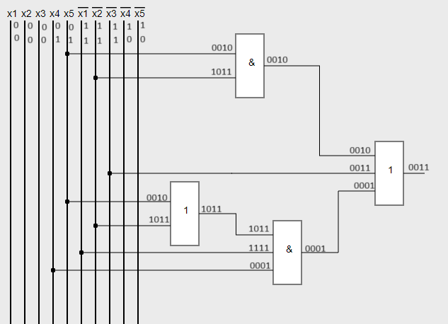
Схема по упрощенной МКНФ:
f = (¬x₃∨¬x₂x₅∨¬x₁x₄) ∧ (¬x₂∨¬x₃∨x₅) (S_{Q} = 12)

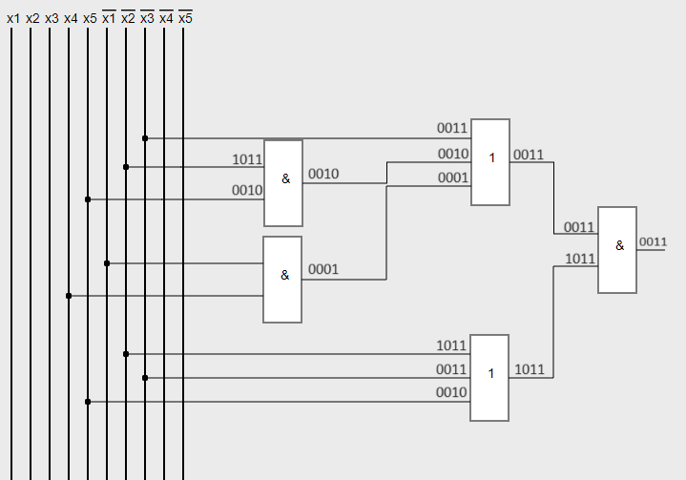

Сокращенный булев базис (И, НЕ)
Схема по упрощенной МДНФ в базисе И, НЕ:

f = $\overline{x_{3}\overline{\overline{x_{2}}x_{5}}\overline{\overline{x_{1}}x_{4}\overline{x_{2}\overline{x_{5}}}}}$ (S_{Q} = 14)

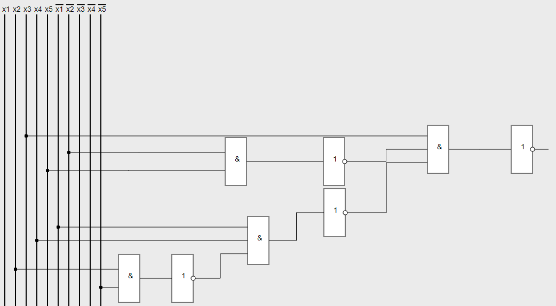

Схема по упрощенной МКНФ в базисе И, НЕ:

f = $\overline{x_{3}\overline{\overline{x_{2}}x_{5}} \overline{\overline{{ x}_{1}}x_{4}}} \overline{x_{2}x_{3}\overline{x_{5}}}$ (S_{Q} = 16)

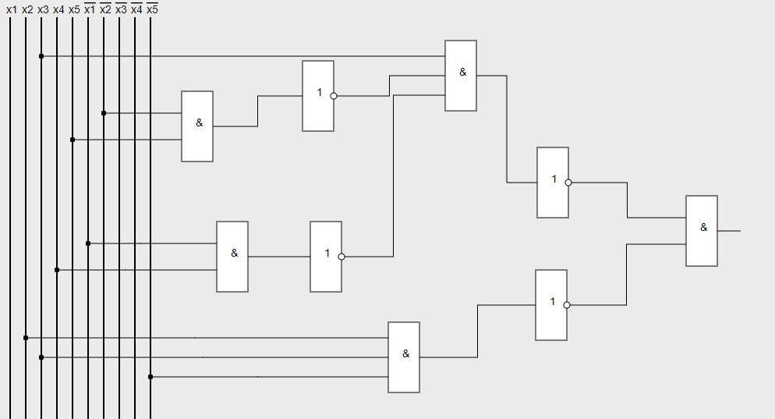

Универсальный базис (И-НЕ, 2 входа)
МДНФ:
f = $\overline{x_{3}\overline{\overline{\overline{\overline{x_{2}}x_{5}}\overline{\overline{x_{1}}\overline{\overline{x_{4}\overline{x_{2}\overline{x_{5}}}}}}}}}$ (S_{Q} = 16)

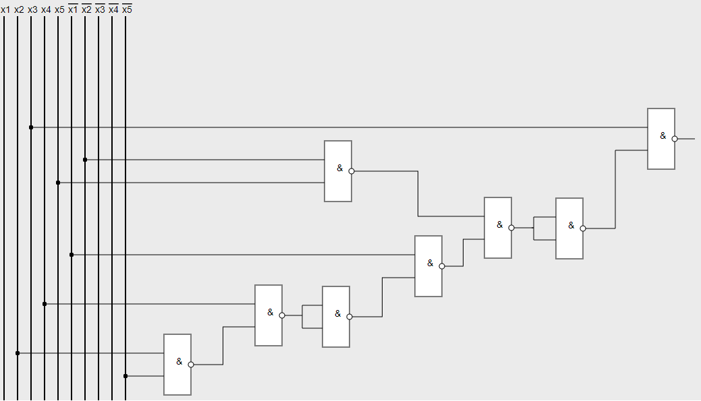

МКНФ:
f = $\overline{x_{3}\overline{\overline{\overline{\overline{x_{2}}x_{5 }} \overline{\overline{x_{1}}x_{4}}} \overline{x_{2}\overline{x_{5}}}}}$ (S_{Q} = 12)
